ĐẠI HỘI LIÊN ĐỘI NHIỆM KỲ NĂM HỌC 2023-2024 TRƯỜNG THCS KIÊU KỴ
Thực hiện chương trình công tác Đội và phong trào Thiếu nhi, ngày 28/10/2023, Liên đội trường THCS Kiêu Kỵ đã long trọng tổ chức Đại hội Liên đội nhiệm kỳ năm học 2023– 2024.
Đến dự Đại hội có thầy giáo Trần Văn Can – Phó hiệu trưởng nhà, giáo viên chủ nhiệm – phụ trách các chi đội. Đặc biệt là sự có mặt của các bạn đội viên tiêu biểu xuất sắc được bầu chọn từ 23 chi đội, đại diện cho 959 bạn đội viện toàn liên đội về dự đông đủ.
Tại Đại hội, bạn Nguyễn Ngọc Ánh đại diện cho Đoàn chủ tịch đã báo cáo tổng kết công tác Đội và phong trào thiếu nhi năm học 2022 – 2023 và bản dự thảo phương hướng nhiệm vụ công tác Đội và phong trào thiếu nhi năm học 2023 – 2024. Đại hội đã được nghe các tham luận về "Xây dựng trường học xanh - sạch - đẹp và an toàn ", tham luận "Rèn luyện đạo đức của người học sinh", tham luận “ Nâng cao nề nếp hoạt động Đội”
Vê dự và chỉ đạo đại hội, thầy Trần Văn Can – Phó hiệu trưởng nhà trường đã biểu dương, ghi nhận những kết quả mà Liên Đội đã đạt được và chỉ đạo BCH Liên Đội khóa mới tiếp tục phấn đấu để gặt hái những thành công mới.
Đại hội đã bầu BCH Liên đội năm học 2023 - 2024 với 11 học sinh. Các bạn là những đội viên tiêu biểu có phẩm chất đạo đức tốt, có năng lực hoạt động Đội và có tinh thần trách nhiệm cao trong mọi công việc và các em sẽ quyết tâm thực hiện tốt mọi thắng lợi mục tiêu trong năm học mới của Liên đội THCS Kiêu Kỵ.
Đại Hội Liên Đội của trường THCS Kiêu Kỵ đã thành công tốt đẹp, hứa hẹn một năm học mới 2023-2024 công tác Đội, phong trào thiếu nhi và hoạt động giáo dục ngoài giờ lên lớp thành công hơn nữa./.
Sau đây là một số hình ảnh của Đại hội

Lễ chào cờ theo nghi thức đội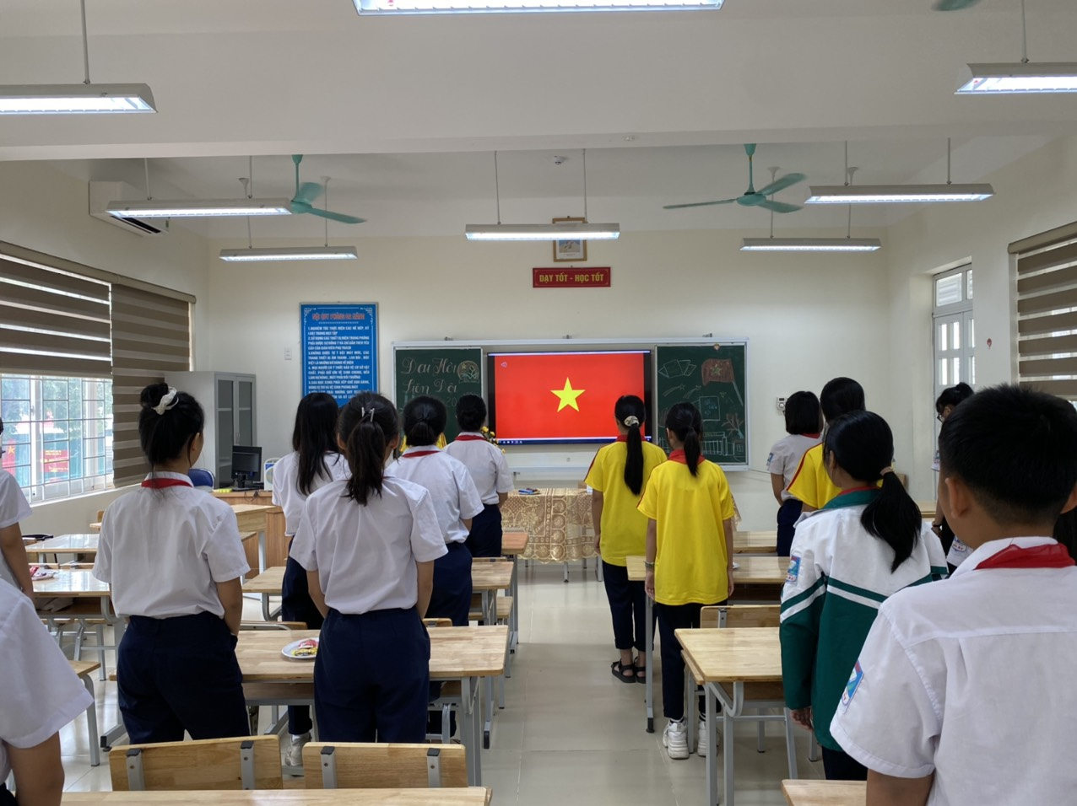

Thông qua chương trình đại hội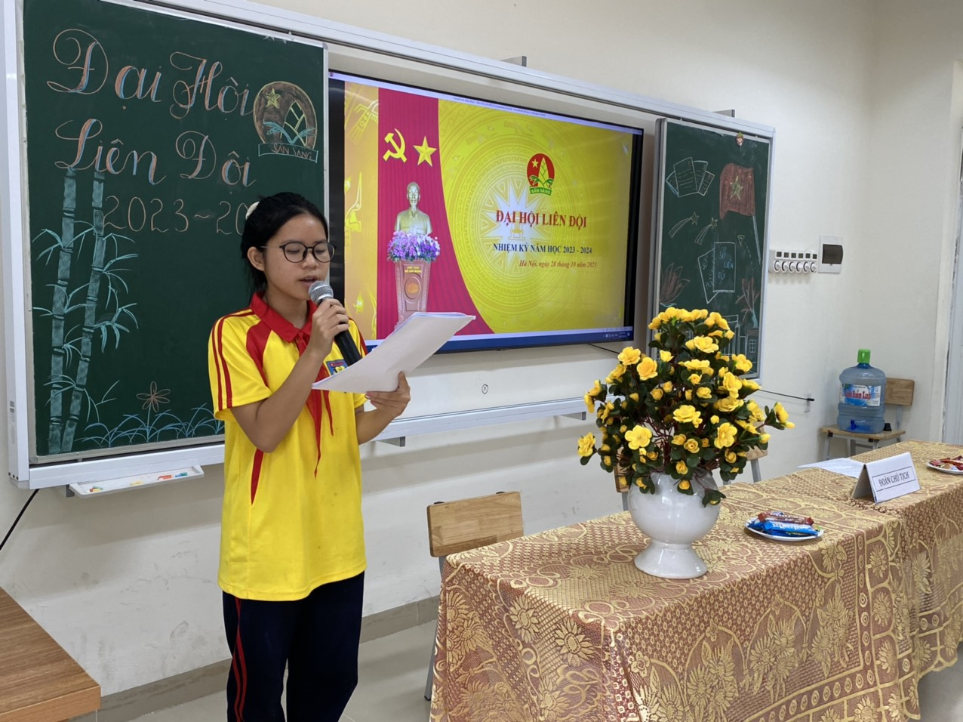

Báo cáo tổng kết công tác Đội và phong trào thiếu nhi năm học 2021 – 2022 và bản dự thảo phương hướng nhiệm vụ công tác Đội và phong trào thiếu nhi năm học 2022 – 2023
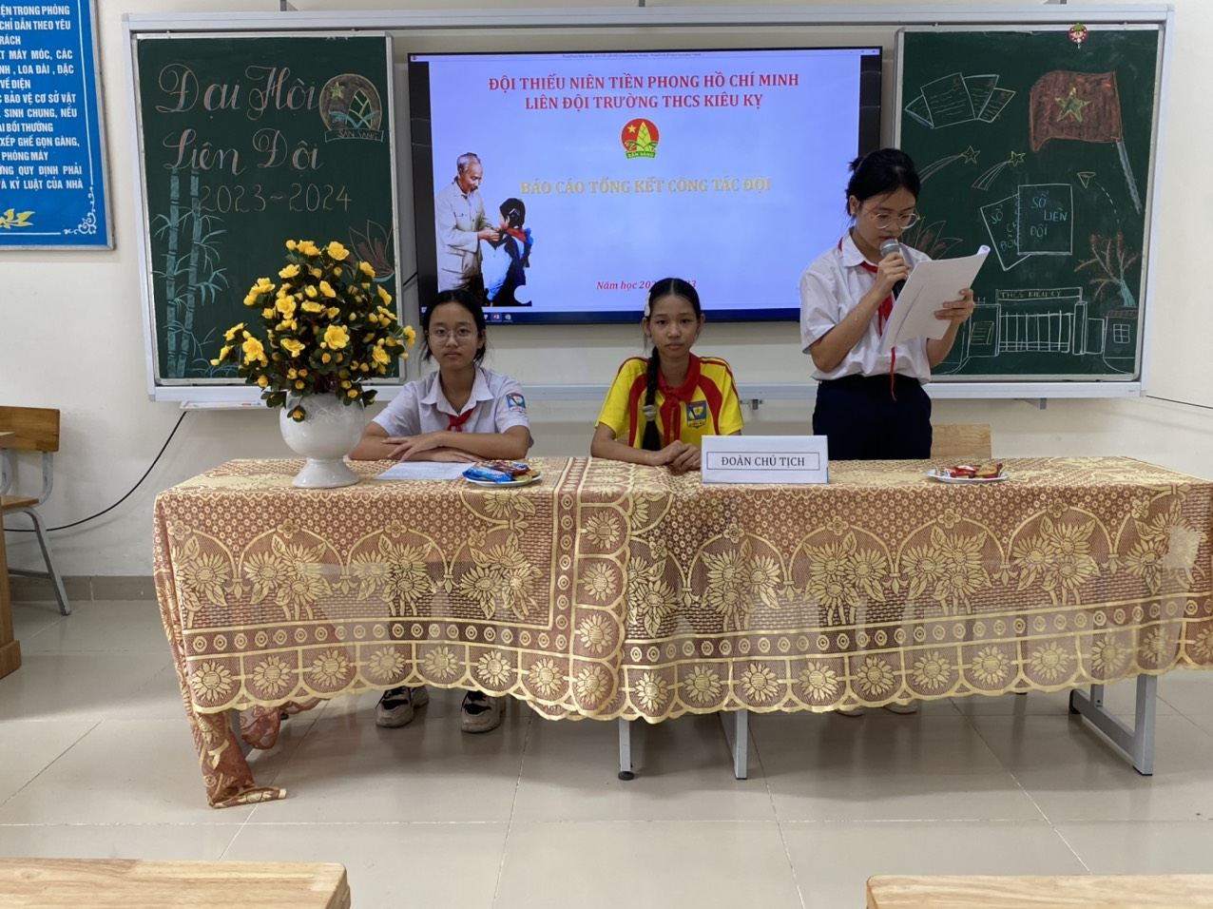

Bầu BCH Liên đội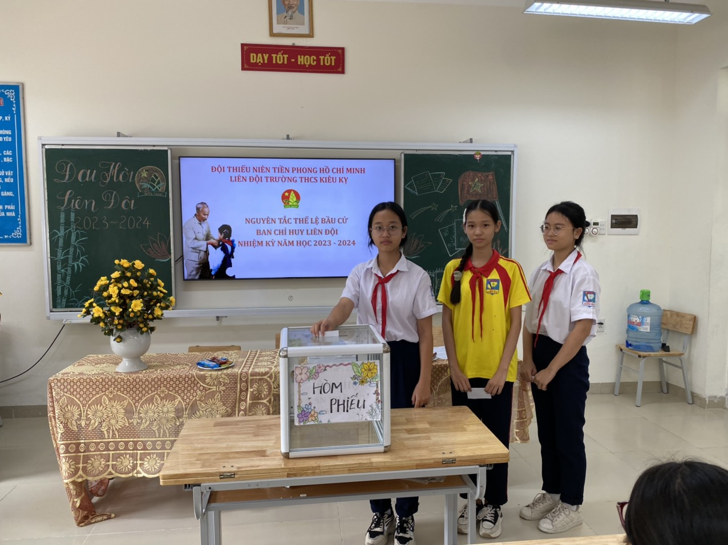
BCH Liên đội 2023-2024
